KẾ HOẠCH BÀI DẠY ÂM NHẠC LỚP 5
Lớp: 5A | Dạy tiết 1, Chiều thứ 2 , ngày 02/03/2026
TUẦN 24
CHỦ ĐỀ 5: THIÊN NHIÊN TƯƠI ĐẸP
ÔN BÀI HÁT: TUỔI HỒNG ƠI
NHẠC CỤ: NHẠC CỤ THỂ HIỆN TIẾT TẤU VÀ NHẠC CỤ THỂ HIỆN GIAI ĐIỆU

I. YÊU CẦU CẦN ĐẠT
1. Năng lực chung
- Năng lực tự chủ, tự học: HS tích cực tham gia học tập để hoàn thành nhiệm vụ được giao.
- Năng lực giao tiếp, hợp tác: HS tham gia hoạt động chia sẻ, đánh giá và tự đánh giá về các hoạt động học tập.
- Năng lực giải quyết vấn đề, sáng tạo: HS sử dụng các kiến thức đã học vận dụng giải quyết các hoạt động học tập theo sự sáng tạo riêng mình
2. Năng lực đặc thù
+ Năng lực thể hiện âm nhạc: Hát được bài hát Tuổi hồng ơi với động tác vận động phụ hoa cùng với nhạc đệm. Thực hiện được hình tiết tấu kết hợp gõ đệm cho bài hát Tuổi hồng ơi.
- Thổi được nốt Rê 2, mẫu âm trên ri-coóc-đơ và làm quen với đệm ri-coóc-đơ cho bài hát Duyên dáng mùa xuân. Thực hiện được gam đi xuống với kĩ thuật vắt ngón ở kèn phím và đệm cho bài hát Duyên đáng mùa xuân.
+ Năng lực cảm thụ và hiểu biết âm nhạc: Cảm nhận và thể hiện được bài hát với tính chất vừa phải, tình cảm.
- Vận dụng và sáng tạo : HS biết sáng tạo theo ý tưởng của cá nhân hoặc nhóm để biểu diễn bài hát Tuổi hồng ơi
3. Phẩm chất
- Biết yêu quý, đoàn kết với bạn bè và có những ước mơ tươi đẹp của lứa tuổi học trò.
- Biết thưởng thức, yêu thích và có ý thức gin giữ, bảo tốn, phát huy âm nhạc dân tộc.
II. ĐỒ DÙNG DẠY - HỌC
1. Giáo viên:
- Đàn phím điện tử, sáo ri-cooosooc-đơ
- SGV Ẩm nhạc 5
- Nhạc cụ và các phương tiện nghe - nhìn, các file học liệu điện tử.
- Link: https://youtu.be/hlA-nMbZ5X4?si=-kDjvOWZS3cSO74_
2. Học sinh
- Sáo ri-cooc- đơ
- Có một trong số các nhạc cụ gõ như: thanh phách, trống nhỏ, song loan, tem-bơ-rin, trai-en-gô, chuông, ma-ra-cát, hoặc nhạc cụ gõ tự làm.

III. CÁC HOẠT ĐỘNG DẠY - HỌC
HOẠT ĐỘNG CỦA GV | HOẠT ĐỘNG CỦA HS
1. Mở đầu  a. Khởi động:  - GV cho HS nghe bài hát Tuổt hồng ơi và võ tay theo tiết tấu sau:  - GV giới thiệu, phân tích hình tiết tầu và thực hiện làm mẫu để HS làm theo.  - GV cho HS nghe bài hát và vỗ tay theo hình tiết tấu (GV có thể thay thế bằng các nhạc cụ thể hiện tiết tấu như tem-bơ-rin, trồng con,...). GV bắt nhịp cho HS thực hiện.  - GV chia nhóm (mỏi nhóm một loại nhạc cụ thể hiện tiết tấu) để HS nghe và gõ hinh tiết tấu theo hình thức nối tiếp  - Gv: Nhận xét và liên hệ vào bài mới. | - Hs nghe và thực hiện  - Hs lắng nghe  - Hs quan sát hướng dẫn  - Hs chia nhóm và thực hiện  - Hs nghe nhận xét
2. Hoạt động luyện tập - thực hành.  Ôn bài hát: Tuổi hồng ơi  - GV cho học sinh quan sát lại tranh minh họa cho bài hát.  - Hỏi? Bức tranh thể hiện những ảnh gì và em đã gặp ở nội dung bài hát nào đã học?  - GV nhận xét và liên hệ vào bài.  - GV cho học sinh nghe lại giai điệu bài hát 1 lần qua đĩa nhạc.  - Hỏi? Em hãy nhắc lại sắc thái bài hát này cho cô?  - GV nhận xét  - GV cho học sinh hát lại bài hát 1 lần.  - GV nhận xét qua phần hát của học sinh  - GV hát và gõ theo phách câu 1 và hỏi học sinh đó là cách gõ nào mà các con đã được học ở tiết học hôm trước.  - GV nhận xét  - GV cho học sinh hát và gõ phách lại 1 lần.  - GV nhận xét  - GV cho 1 dãy hát, 1 dãy dùng nhạc cụ (thanh phách) gõ đệm theo phách cho bài hát rồi đổi bên.  - GV gọi 2 em thực hiện  - GV gọi 1 em nhận xét 2 bạn vừa làm  - GV cho học sinh vận động cơ thể cho bài hát.  - GV vận động mẫu 1 lần cho học sinh xem  - Hỏi? Các con thấy vận động cơ thể cho bài hát có thêm sinh động hơn không?  - GV cho cả lớp đứng dậy vận động cơ thể theo mẫu của cô.  - GV nhận xét  - GV cho từng tổ thực hiện  - GV gọi học sinh nhận xét chéo tổ nhau  - GV gọi 1 em thực hiện  - GV nhận xét  - GV để cho bài hát hay hơn và sinh động hpn nữa, giáo viên dạy học sinh vận động phụ họa cho bài hát.  - GV làm mẫu cho học sinh xem 1 lần ( sử dụng gáo dừa múa minh họa )  - Hỏi? Các con thấy bài hát cô vừa múa có mấy động tác tất cả?  - GV nhận xét  - GV phân tích và dạy cho các em từng động tác 1 rồi ghép cả bài. Lần 1 không có nhạc đệm, lần 2 có nhạc đệm.  - GV nhận xét  - GV gọi 1 nhóm ( 5 em ) lên bảng biểu diễn lại.  - GV gọi 1 em biểu diễn  - GV nhận xét chung | - Hs quan sát tranh minh họa  - Hs trả lời  - Hs nghe nhận xét  - Hs nghe lại giai điệu bài hát  - Hs trả lời  - Hs nghe nhận xét  - Hs hát lại bài 1 lần  - Hs nghe nhận xét  - Hs nghe và trả lời câu hỏi của cô.  - Hs nghe nhận xét  - Hs hát và gõ phách  - Hs nghe nhận xét  - Hs thực hiện theo quy định của cô.  - 2 em thực hiện  - 1 em nhận xét 2 bạn vừa làm  - Hs xem cô vận động cơ thể mẫu  - Hs trả lời  - Hs vận động cơ thể cùng cô giáo  - Hs nghe nhận xét  - Hs từng tổ thực hiện  - Hs nhận xét chéo tổ nhau  - 1 em thực hiện  - 1 em nhận xét bạn  - Hs xem cô vận động phụ họa mẫu.  - Hs trả lời  - Hs nghe nhận xét  - Hs nghe phận tích từng động tác và múa theo.  - Hs thực hiện ghép cả bài theo quy định của cô.  - Hs nghe nhận xét  - 1 nhóm 5 em lên biểu diễn  - HS thực hiện theo HDGV  - 1 em lên biểu diễn  - Hs nghe nhận xét
3. Hoạt động hình thành kiến thức mới.  Nhạc cụ: Nhạc cụ thế hiện tiết tấu và nhạc cụ thể hiện giai điệu  a) Nhạc cụ thể hiện tiết tấu  a. Nhạc cụ gõ.  + Gõ nối tiếp theo hình tiết tấu.  - GV đưa âm hình tiết tấu cho học sinh quan sát.  Gõ nối tiếp theo hình tiết tấu: 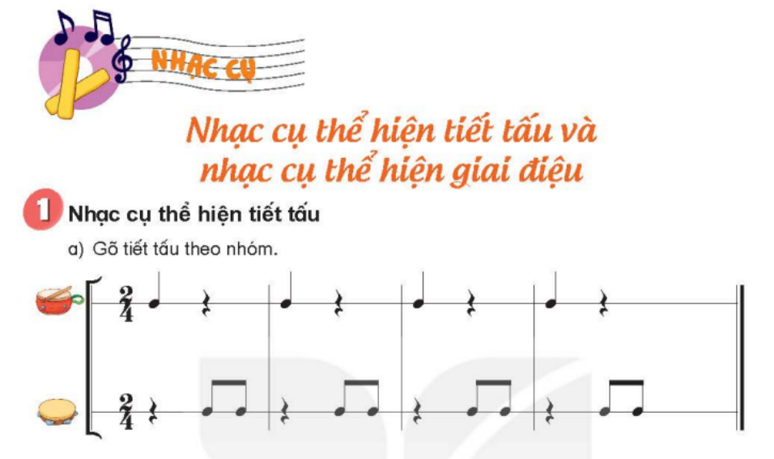  - Hỏi? Cho cô biết âm hình tiết tấu sau viết ở nhịp bao nhiêu và có những hình nốt nhạc nào?  - GV nhận xét  - GV gõ mẫu âm hình tiết tấu này cho học sinh nghe, thực hiện bằng nhạc cụ (trống con)  - GV cho học sinh thực hiện âm hình tiết tấu 1 này 1 đến 2 lần.  - GV gọi 1 em thực hiện  - GV gọi HS nhận xét  - GV cho học sinh quan sát âm hình tiết tấu 2.  - Hỏi? Cho cô biết âm hình tiết tấu sau viết ở nhịp bao nhiêu và có những hình nốt nhạc nào?  - GV nhận xét  - GV gõ mẫu âm hình tiết tấu này cho học sinh nghe, thực hiện bằng nhạc cụ (Tam-bo-rin)  - GV cho học sinh thực hiện âm hình tiết tấu 1 này 1 đến 2 lần.  - GV gọi HS thực hiện  - GV cho 1 tổ gõ âm hình tiết tấu 1 bằng nhạc cụ trống, cho tổ 2 gõ âm hình tiết tấu 2 bằng nhạc cụ (Tam-bo-rin) rồi đổi bên.  - GV nhận xét  - GV gọi 2 em thực hiện  - GV gọi 1 em nhận xét 2 bạn vừa thực hiện  Gõ đệm cho bài hát :Tuổi hồng ơi  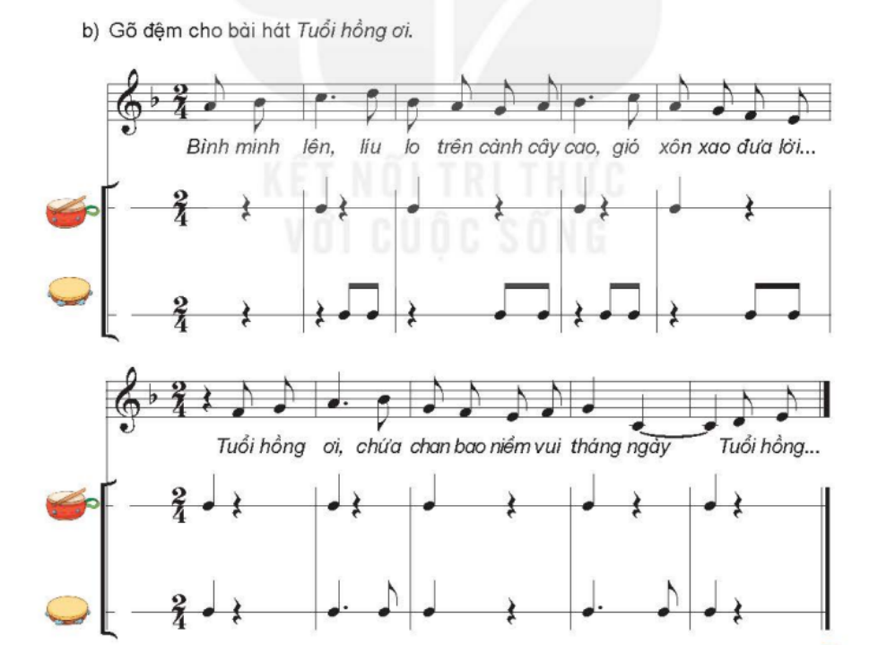  - GV cho học sinh gõ đệm 2 âm hình tiết tấu này vào bài hát Tuổi hồng ơi  - GV nhắc học sinh 2 câu đầu tiên mình dùng nhạc cụ trống con, 2 câu hát sau mình dùng nhạc cụ Tam-bo-rin  - GV nhận xét qua phần gõ của học sinh.  - GV gọi 1 nhóm thực hiện  - GV gọi 1 em nhận xét  * Nhạc cụ giai điệu.  - Gv: Có thể cho học sinh lựa chọn 1 trong 2 nhạc cụ đó là (ri - cooc - đơ) hoặc (Kèn phím)  Nhạc cụ ri - cooc - đơ  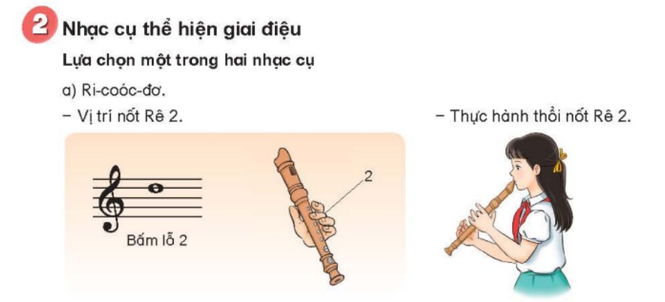  - GV giới thiệu cách băm nót Rê 2 trên ri-coóc-đơ:  + Vị trí nốt và số ngón tay bấm trên ri-coóc-đơ.  + Cách đặt tay trái với ngón bấm 2 trên ri-coóc-đơ.  + HS quan sát hình vẽ trong SGK (trang 52) và GV minh hoa để thực hiện bắm nốt Rê 2 trên ri-coóc-đơ.  - Thực hành mẫu âm: GV có thể hướng dẫn HS như sau:|  + GV nhắc lại cách thực hiện các nốt Son, Rê trên ri-coóc-đơ.  + GV làm mẫu trên ri-coóc-đơ.  + GV cho HS đọc nốt trước khi thực hiện mẫu âm trên  ri-codc-đơ.  + GV lưu ý cho HS thực hiện mẫu ăm ở tốc độ vừa phải.  + GV cho HS thực hiện ở các hình thức: tập thể, nhóm hoặc cá nhân.  - Thực hành đệm trích đoạn bài hát Duyên dáng mùa xuân.  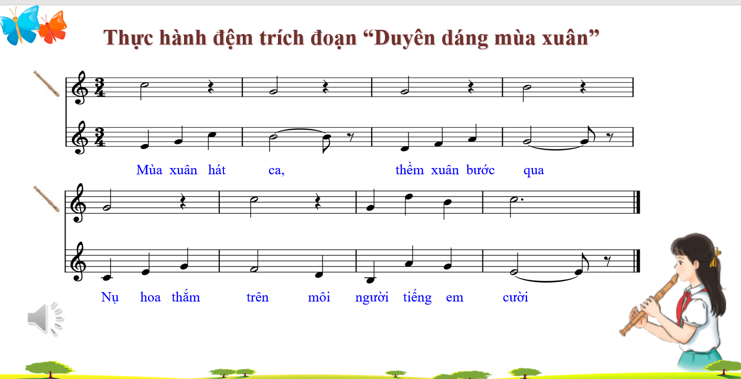  + GV hướng dẫn HS thực hiện riêng phần đệm với các nốt Son, Sí, Đô theo tiền trình:  đọc nốt võ phách, HS tập từ nhịp 1 - 4 sau đó tập tiếp từ nhịp 5 - 8 và tập nói tiếp cả đoạn.  + GV chia 2 nhóm: nhóm 1 hát lời bài hát Duyên dắng mùa xuân; nhóm 2 thực hiện  phấn đệm.  + GV bát nhịp cho 2 nhóm thực hiện. GV lưu ý cho HS thực hiện ở tóc độ vừa phải và cần có sự phối hợp nhịp nhàng giữa bè đệm và bè hát.  * Kèn phím  - Luyện gam di xuống với kĩ thuật vắt ngón:  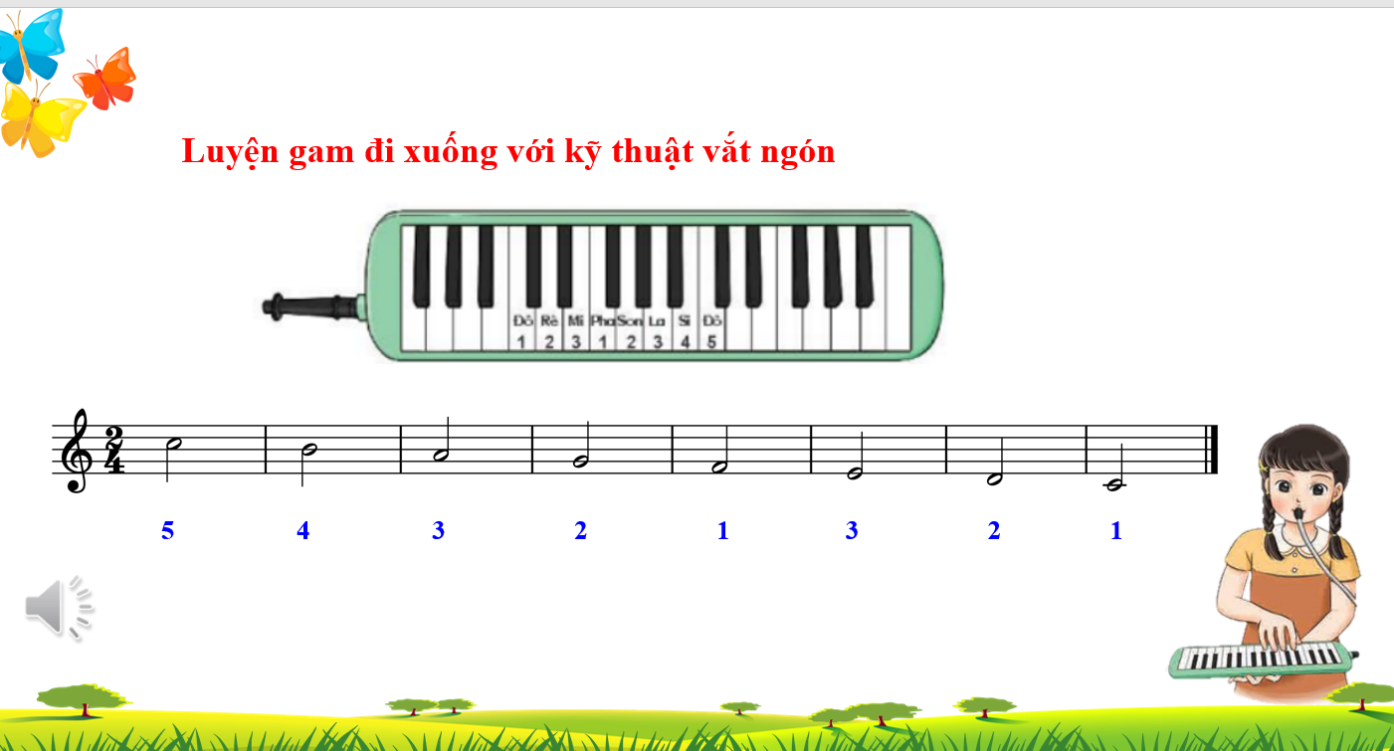  + GV cho HS nhận biết vị trí từ nốt c2 trên kèn phím cùng với vị trí số ngón tay trên các nốt đó.  + GV hướng dẫn kí thuật vắt ngón trên phím: Bản tay để khum tròn đàn lần lượt nốt Đô ngón 5; nốt Si ngón 4.... nốt Pha ngón 1 tiếp theo vát ngón 3 đi qua ngón 1 và đặt ngón 3 ở vị trí nốt Mi, sau đó chuyến vị trí bàn tay vào các nốt thấp hơn thực hiện lần lượt đến nốt Đô ngón 1.  + GV cho HS thực hiện 2 - 3 lần ở tốc độ chậm.  - Thực hành đệm trích đoạn bài hát Duyên dáng mùa xuân.  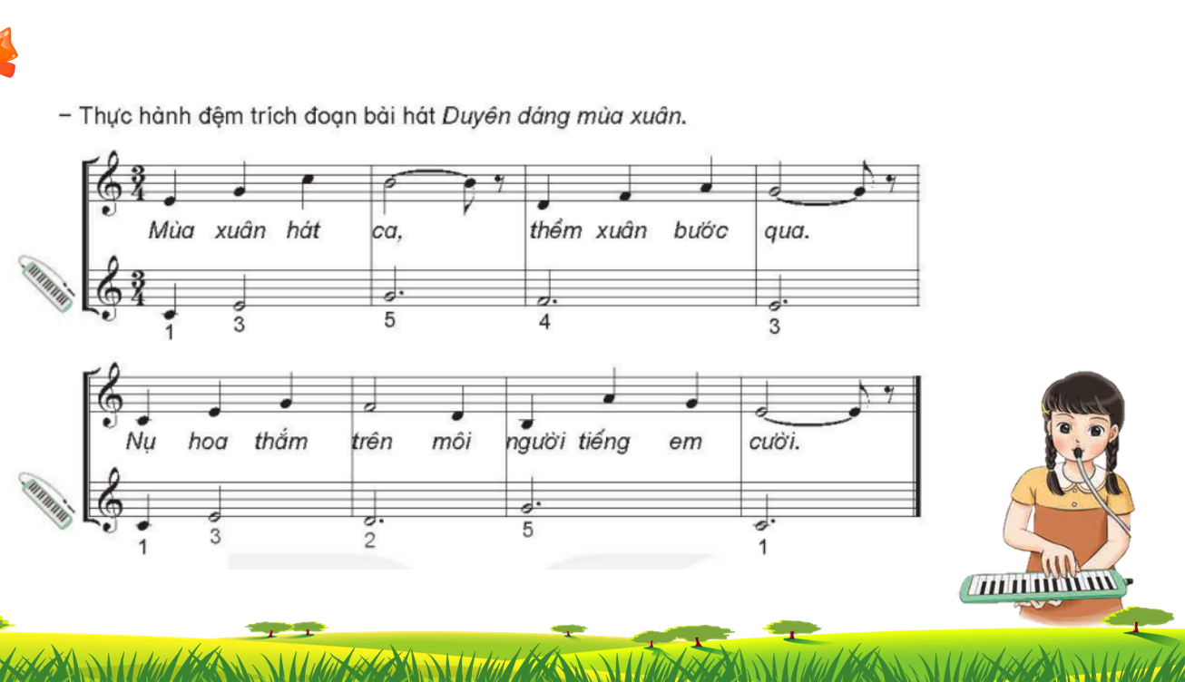  + GV hướng dẫn HS đọc nốt và vô phách ở phần đệm kèn phím. GV lứu ý cho HS đọc nhấn vào phách thứ nhất của nhịp ở. HS thực hiện 2 - 3 lán.  + HS tập phần đệm ở kèn phím theo từng cầu: cầu 1 từ nhịp 1 - 4; câu 2 từ nhịp 5 - 8  và lưu ý cho HS đàn đúng số ngón tay,...  + GV chia 2 nhóm: nhóm 1 hát lời bài hát Duyên dáng mùa xuân; nhóm 2 thực hiện  phần đệm ở kèn phim.  + GV bắt nhịp cho 2 nhóm thực hiện. GV lưu ý cho HS thực hiện ở tốc độ vừa phải và cần có sự phối hợp nhịp nhàng giữa bè đệm và bè hát.  - GV nhận xét chung | - Hs quan sát âm hình tiết tấu.  - Hs thực hiện  - Hs nghe nhận xét  - Hs nghe cô gõ mẫu  - Hs thực hiện gõ âm hình tiết tấu này.  - 1 em thực hiện  - 1 em nhận xét bạn  - Hs quan sát âm hình tiết tấu 2.  - Hs trả lời  - Hs nghe nhận xét  - Hs nghe cô gõ mẫu  - Hs thực hiện gõ âm hình tiết tấu này.  - 1 em thực hiện  - Hs thực hiện theo quy định của cô.  - Hs nghe nhận xét  - 2 em thực hiện  - 1 em nhận xét bạn  - Hs thực hiện  - Hs nghe nhận xét  - 1 nhóm thực hiện  - 1 em nhận xét  - Hs quan sát nhạc cụ  - Hs quan sát vị trí nốt Rê  - Tập bấm và thổi nốt Rê  - Hs xem phần trình diễn qua video.  - Hs quan sát  -Hs quan sát , thực hiện  - Hs quan sát  - Hs nghe nhận xét  - Hs trả lời  - Hs nghe nhận xét  - Hs quan sát tư thế biểu diễn  - Hs quan sát cô làm mẫu  - 1 nhóm lên thực hành  - Hs quan sát cô thổi  - Hs quan sát  - Hs thực hiện  - Hs nhận biết, thực hiện  - Hs quan sát, lắng nghe  -Hs thực hiện  - Hs nghe nhận xét  - Hs quan sát tư thế biểu diễn  - Hs quan sát, lắng nghe  - Hs quan sát cô làm mẫu  - 1 nhóm lên thực hành  - Hs quan sát cô thổi  - 1 nhóm lên thực hành  - Hs nghe nhận xét của cô
4. Vận dụng – trải nghiệm  GV cho cả lớp hát và gõ đệm theo âm hình tiết tấu vừa học vào bài hát Tuổi hồng ơi  - GV nhận xét  - Hỏi? Nội dung bài học hôm nay gồm mấy phần?  - Giáo dục học sinh  - GV nhận xét giờ học ngày hôm nay, động viên, khen ngợi các em có tinh thần học tập tốt, cần phát huy hơn nữa trong các tiết học sau. | - Hs thực hiện theo quy định của cô.  - Hs nghe nhận xét  - Hs trả lời  - Hs ghi nhớ  - Hs nghe nhận xét
IV. Điều chỉnh sau tiết dạy (nếu có)
...................................................................................................................................................................................................................................................................................................................................................................................................
Tổ khối trưởng  Trần Thị Diện | Giáo viên  Chu Thị Thu Thủy

